编号：0124-2019-2022
不符合项报告
企业名称： | 梅河口市弘业无缝钢管有限公司 | 不符合报告编号： | 01
受审核部门: 质检部 陪同人员:王晓宇
不符合事实描述：
查企业计量确认记录表没有对编号：23010167规格为（0-300）mm游标卡尺进行计量确认不符合GB/T19022-2003标准中7.1计量确认条款
不符合认证审核准则条款号：GB/T19022-2003标准中7.1计量确认
不符合程度：主要不符合____；次要不符合___√__；
审核员(签名)_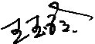__________ 陪同人员(签名)__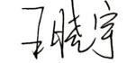_______
企业部门代表（签名）__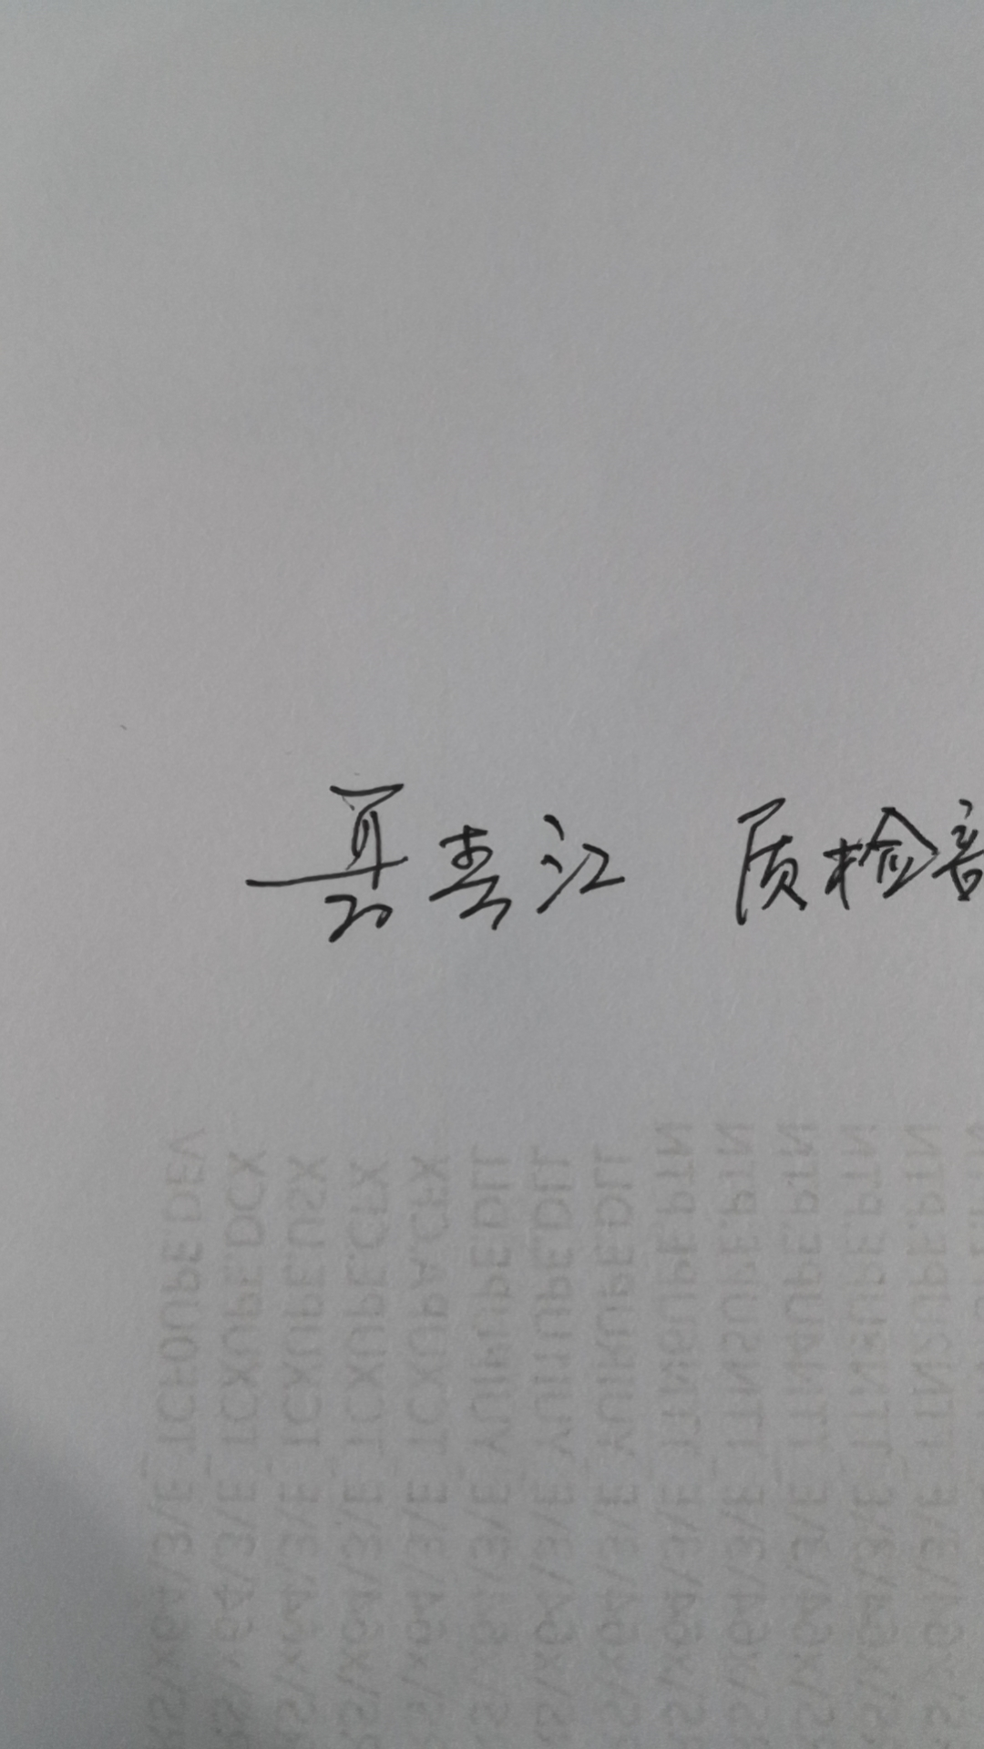_______
日期:2022.8.26
纠正措施: 1.立即对该测量设备进行计量确认，对其它测量设备进行检查杜绝类似问题的发生。

企业部门代表签名: 审核员签名:
纠正措施完成情况:纠正措施已完成整改，符合要求，同意关闭。

审核组代表签名: 日期:2022.8.26
可另附页

